**ROMÂNIA**

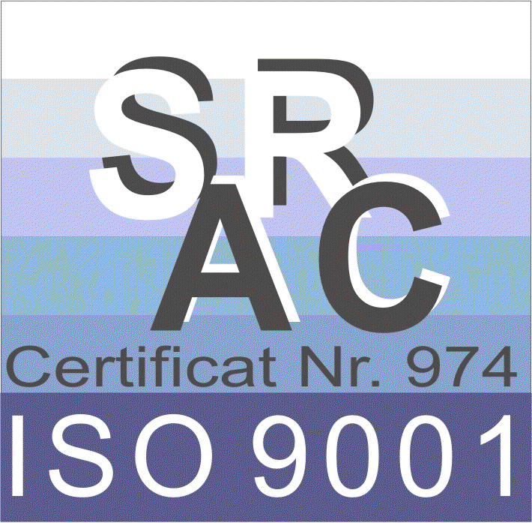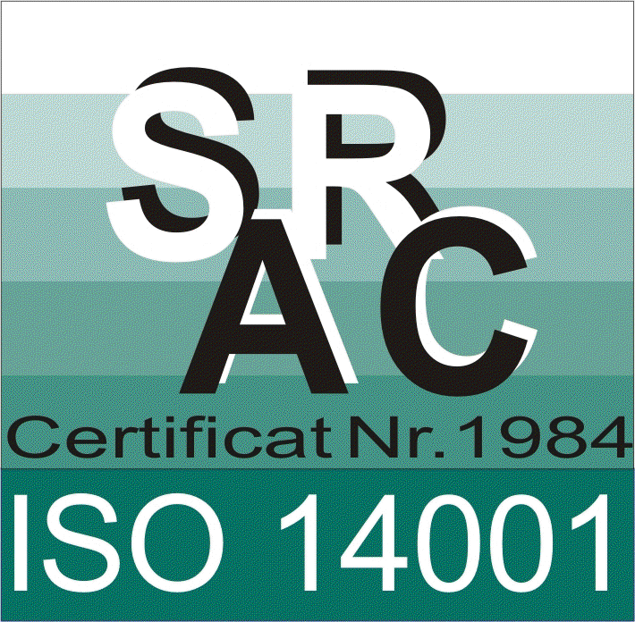

**PRIMĂRIA MUNICIPIULUI BRAŞOV**

B-dul Eroilor nr. 8 Braşov 500007 Tel: +(40)-268-416550 int 199; 0752.10.30.67 fax: +(40)-268-415273

[www.brasovcity.ro](http://www.brasovcity.ro);

**DIRECŢIA TEHNICĂ**

**Serviciul Administrare Patrimoniu şi Urbanism Comercial Nr.7310/2025**

**PROIECT DE HOTĂRÂRE AL CONSILIULUI LOCAL**

***privind:*** *revocarea dreptului de administrare al SC RIAL SRL asupra tuturor imobilelor date în administrare prin hotărâri ale Consililului Local al Municipiului Brașov*

Consiliul Local al Municipiului Brașov, întrunit în ședință ordinară, azi 30.01.2025

**Având în vedere:**

Referatul de aprobare nr.7308/2025 al Primarului municipiului Brașov, în calitate de inițiator,

**În conformitate cu prevederile:**

- art. 869 din Codul Civil

- cuprinse la CAP.III DURATA CONTRACTULUI, Art.3.1 în Contractul de administrare nr.361/2005 modificat prin acte adiționale

În temeiul prevederilor art. 108, art.129 alin.(1), alin. (2), lit. c), art. 139, alin. (3), lit. g), art. 196, alin. (1), lit. a), art. 243, alin. (1), lit. a), din O.U.G. nr. 57/2019, privind Codul administrativ, cu modificările și completările ulterioare

**HOTĂRĂȘTE:**

**Art.1.** Se aprobă revocarea dreptului de administrare al SC RIAL SRL, începând cu data **01.03.2025,** asupra tuturor imobilelor date în administrare, către societatea mai sus menționată, prin hotărâri ale Consililului Local al Municipiului Brașov, ce nu au făcut obiectul vreunei înstrăinări cu orice titlu.

**Art.2** Hotărârile Consililului Local al Municipiului Brașov, având ca obiect darea în administrare către SC RIAL SRL a unor imobile, își încetează aplicabilitatea începând cu data **28.02.2025.**

**Art.3** Contractele de administrare, încheiate cu SC RIAL SRL în baza hotărârilor Consililului Local al Municipiului Brașov, având ca obiect darea în administrare a unor imobile, își încetează valabilitatea începând cu data **28.02.2025.**

**Art.3** Predarea primirea imobilelor și a tuturor înscrisurilor (fără a se limita la dosar imobil, contract de închiriere modificat prin acte adiționale etc) referitoare la imobilele aflate în administrarea **SC RIAL SRL,** se va face pe bază de proces -verbal de predare – primire, până la data de **28.02.2025.**

**Art.4** Primarul Municipiului Braşov, prin Serviciul Administrare Patrimoniu şi Urbanism Comercial, SC RIAL SRL și Direcția Fiscală Brașov vor asigura ducerea la îndeplinire a prezentei hotărâri.

**INIŢIATOR**

|  |
| --- |
| **REPARTIZAT LA COMISIILE CONSILIULUI LOCAL**  **NR.: 1,5 și 6**  **Avizat: Secretar General** |

**PRIMAR,**

**GEORGE SCRIPCARU**